ASSOCIAZIONE CHIESE EVANGELICHE BATTISTE

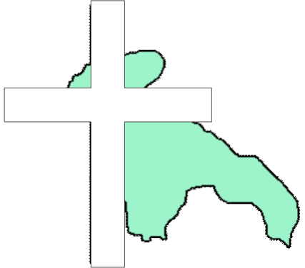

Presidente

Maria Caputo

COMITATO A.C.E.B

Presidente:
Maria Caputo
Tel. 080.3118298
cell. 338.8631411
maryflo1959@libero.it

Vice-Presidente:
Past. Ruggiero Lattanzio
Tel. 080.5543045
cell. 329.7955630
ruggiero_lattanzio@yahoo.it

Cassiere:
Francesco Cicorella
Tel. 080.4951704
cell. 333.1855964
franco.ci5@libero.it

Segretario:
Anna Dongiovanni
Tel. 080.5377321
cell. 340.7338841
donarci@libero.it

Consigliere:
Annamaria Notaristefano
cell. 340.2927117
ann.notaristefano@gmail.com

CHIESE MEMBRO

In Puglia

Altamura
Bari
Barletta
Conversano
Gioia del Colle
Gravina in Puglia
Martina Franca
Mottola
Peschici
Santeramo in Colle
Vico del Gargano

In Basilicata

Cersosimo
Matera
Miglionico
Policoro
Puglia/Basilicata

L'INNOLOGIA NEL CULTO:
Come scegliere dal nuovo innario i canti per la liturgia

Seminario a cura di Carlo Lella
Ministero Musicale - UCEBI

Sabato 23 Marzo 2013

Presso: Chiesa battista di Altamura,
Via Parma n° 58

Il seminario è aperto a tutti/e coloro che desiderano partecipare,
con una particolare attenzione
ai predicatori locali delle nostre chiese,
a musicisti e animatori
e a quanti contribuiscono alla preparazione delle liturgie.

Programma:

Arrivi ore 9:30

Inizio dei lavori ore 10:00

Pranzo a cura della comunità ore 13:00

Ripresa dei lavori ore 14:30

Saluti e partenze ore 17:30

Per partecipare, comunicare il proprio nominativo al referente ACEB/PB della propria chiesa, il quale, dopo aver raccolto i nominativi dei vari partecipanti, li comunicherà al pastore della chiesa di Altamura, Ruggiero Lattanzio, per e-mail o per telefono.

È prevista una contribuzione di 5 euro per il pranzo preparato dalla comunità ospitante.

Il Comitato ACEB/PB

